THOMAS MANN: MARIO A KOUZELNÍK

(Přeložila Jitka Fučíková)
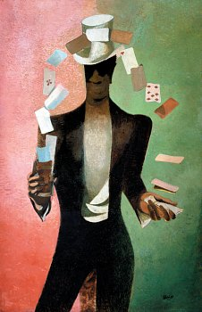
„Polib mě!“ řekl hrbáč. „Věř mi, že to smíš! Miluji tě. Polib mě sem,“ a ukázal špičkou ukazováčku, odtáhnuv paži, ruku i malíček, na svou tvář, blízko k ústům. A Mario se shýbl a políbil ho.
V sále nastalo veliké ticho. Ten okamžik byl groteskní, obludný a napínavý – okamžik Mariovy blaženosti. V této kruté chvíli, v níž se vnucovaly citu všecky vztahy štěstí blažené iluze, ozval se po naší levici – ne hned na začátku, ale hned po smutném a tragikomickém spojení Mariových rtů s hnusným tělem, které se podstrčilo jeho něžnosti – smích Giovanottův vlevo od nás, jediná věc, která se oddělila z očekávání, smích brutální, škodolibý a přece, byl bych se musel mýlit, ne bez jistého spodního tónu a odstínu soustrasti s takovou potupou, ve snu utrpěnou – v tom smíchu zněla jakási ozvěna onoho zvolání „Poveretto!“, o kterém kouzelník prohlásil, že bylo posláno na nepravou adresu, a na které si sám dělal právo.

__________________________________________________________________________________

Neumělecký text

Manipulátoři jsou lidé, kteří vás vmanévrují do situací, jimž byste se raději obloukem vyhnula. Navíc ve vás brilantně, ale nenápadně vyvolají pocity viny, protože se dostatečně nesnažíte vyjít jim vstříc, nebo se dokonce bráníte. Rádi se stylizují do role nevinné oběti a chudinky, která to s vámi rozhodně myslí dobře, takže pokud si dupnete a pustíte se s nimi do hádky, rafinovaně z ní vycouvají s ukřivděným výrazem člověka, kterého nechápete a neprávem osočujete. Jenže co by si bez vás manipulátor počal. Má z vás dvojí užitek, jednak je šťastný, že dosáhl svého, a pak se díky své nefér hře nabíjí vaší energií.
http://prozeny.blesk.cz/clanek/pro-zeny-laska-a-sex-vztahy

